Uitwerkingen Meetkunde MULO-B 1917 Openbaar

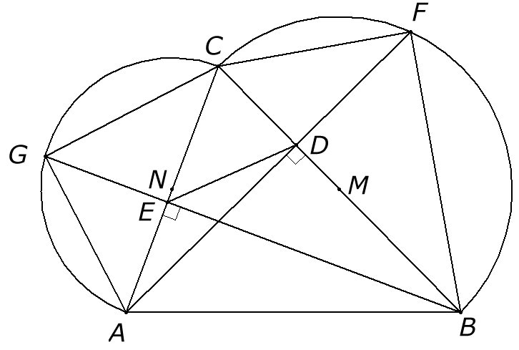
Opgave 1.

is koordenvierhoek (omgekeerde stelling van Thales). Dat houdt in, dat .
.
(1)

BC is middellijn van de cirkel met middelpunt M .
(2)

AC is middellijn van de cirkel met middelpunt M .
(3)

(2) en (3) ingevuld in (1) geeft .
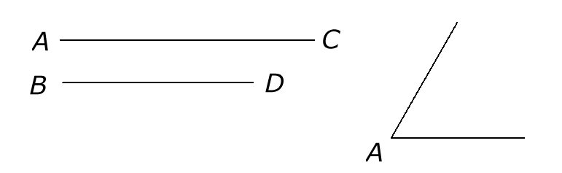
Opgave 2.

We gaan uit de gegevens hiernaast

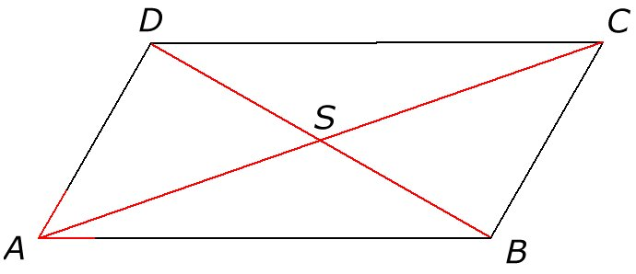
Van is bekend de basis BD en de tophoek A. We kunnen dus met de basis-tophoek-constructie de cirkelboog tekenen, waarop het punt A ligt.
Vanuit het midden S van BD kunnen we omcirkelen en vinden zo als snijpunt met de cirkelboog het punt A. Door AS te verlengen tot AC vinden we alle hoekpunten van het parallellogram.

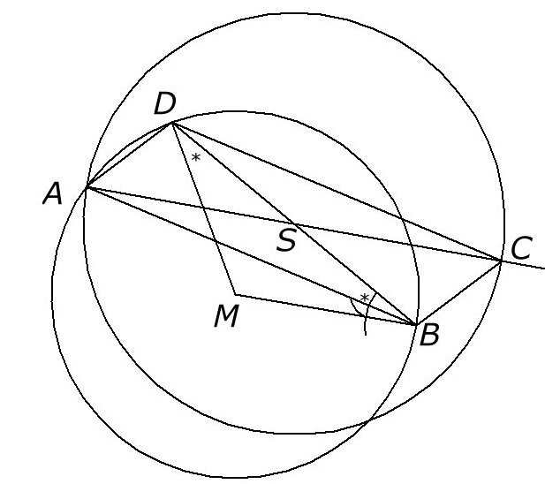
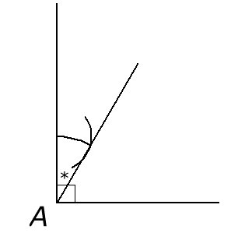

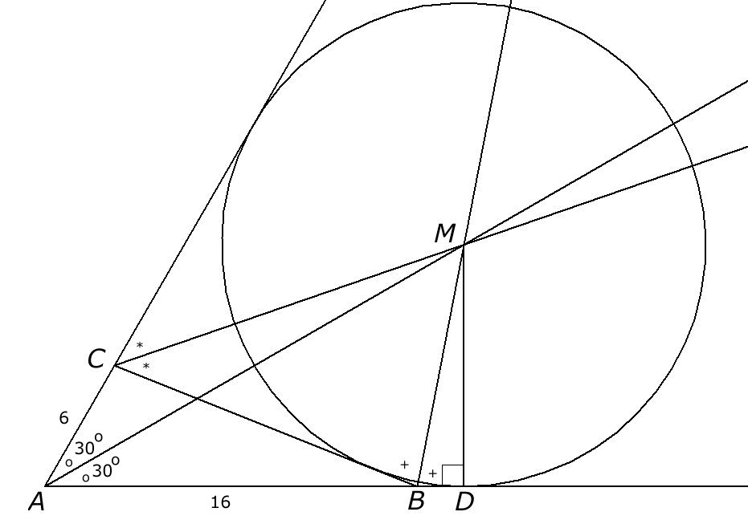
Opgave 3.

In geldt als cosinusregel . Voor de halve omtrek s van geldt dus .
Voor de oppervlakte O van geldt .
Voor de straal DM van de aangeschreven cirkel aan zijde BC geldt

